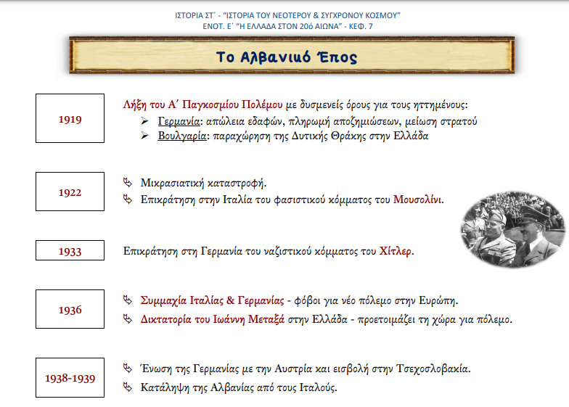

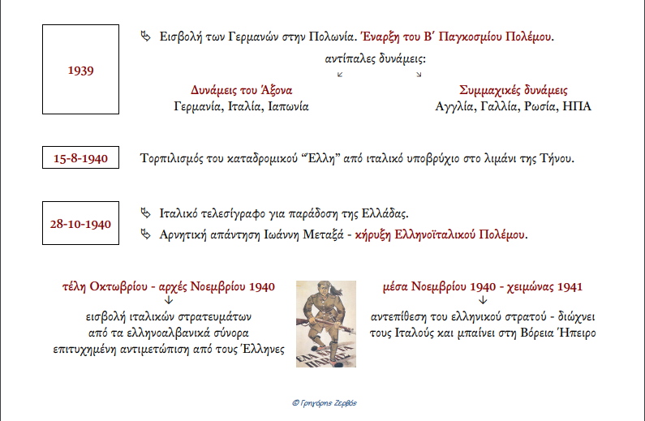

**ΕΝΟΤΗΤΑ Ε΄**

ΚΕΦΑΛΑΙΟ 7 ΣΕΛΙΔΑ 204-205

**ΕΡΩΤΗΣΕΙΣ :**

1. Ποια ήταν η κατάσταση της Γερμανίας και της Βουλγαρίας μετά τον Α΄ Παγκόσμιο Πόλεμο; ( 1η §)
2. Ποιες πολιτικές εξελίξεις του Μεσοπολέμου δημιούργησαν φόβο για νέο πόλεμο στην Ευρώπη;(2η §)
3. Πού σημειώθηκαν οι πρώτες εχθροπραξίες των χωρών του Άξονα; (3η §)
4. Ποιες ήταν οι πολεμικές προετοιμασίες που είχε κάνει ο Μεταξάς στην Ελλάδα; (4η §)
5. Ποιες ήταν οι Συμμαχίες που δημιουργήθηκαν και πότε ξεκίνησε ο Β΄ Παγκόσμιος Πόλεμος; (5η§)
6. Πότε ξεκίνησε ο Β΄ Παγκόσμιος Πόλεμος για την Ελλάδα και υπό ποια απειλή; (6η §)
7. Τι γνωρίζετε για την ιταλική εισβολή στα ελληνικά εδάφη; (7η §)
8. Πώς αμύνθηκε η Ελλάδα και πώς αντεπιτέθηκε; (8η §)
9. Ποια η κατάληξη της προσπάθειας των Ιταλών να κατακτήσουν την Ελλάδα; (9η§)